**课程编号：0008190**

**计算机硬件类综合性课程设计**

设计报告  
(2021-2022-2)

|  |  |
| --- | --- |
| **题 目：** | 逻辑分析仪 |
| **学部（院）：** | 樊恭烋荣誉学院 |
| **专业班级：** | 樊恭烋荣誉学院190004 |
| **报 告 人：** | 19071001 唐仡夫 |

|  |  |  |  |  |  |
| --- | --- | --- | --- | --- | --- |
| **考勤(10分)** | **设计实现(70分)** | **文档(20分)** | | **总评(100分)** | |
|  |  |  | |  | |
| **评语：** | | | | | | |
| **教师签字** |  | | **评阅日期** | | **2022.10.** |

|  |
| --- |
| **一、概述** |

**1.1 选题意义**

本课设以总线时序为切入点，选择I2C协议进行逻辑分析。考虑到现行的逻辑分析仪大多使用采样与分析分开的方式进行，这种设计方式可以提供极大的处理速度、适配性以及功能性，但是这种方式并不便于携带或轻量型的调试工作。我们基于Arduino设计了一体式逻辑分析仪，提供更加便捷的显示、分析方式。

**1.2 作品功能概述**

本作品可以实现I2C总线采样、数据显示以及结果分析，并提供其它辅助功能：

1. 对I2C信号进行采样（1khz采样4096个数据点）
2. 可以在屏幕中显示原始信号
   1. 触摸屏操作左右滑动
   2. 缩放屏幕
3. 对I2C信号进行解析，并显示基本信息
   1. 显示开始地址
   2. 显示地址
   3. 显示R/W
   4. 显示数据长度
   5. 显示数据以及ACK/NACK，可以使用触摸屏操作上下滑动
4. 搜索I2C信号
5. 其它功能
   1. 屏幕刷新
   2. 调整触摸屏

|  |
| --- |
| **二、总体设计** |

本项目由Arduino开发板，显示模块以及待采总线组成。Arduino开发板负责从待采总线中采集待测信号，并进行分析。显示模块负责显示采集、分析结果，并允许用户通过触摸屏与系统进行交互。显示模块有两种模式，分别为微雪官方的TFT显示器模块以及由我们设计的显示驱动模块于裸屏组成的显示模块。

外部设备由电脑以及I2C转USB调试仪构成，调试仪与电脑通过调试软件连接，调试仪与Arduino开发板通过I2C总线连接，该总线作为待测总线进行信号采集。

我们通过电脑中的调试软件控制调试仪，向Arduino发送可控的数据，通过Arduino开发板进行采集、分析，并将分析结果与发送的数据进行比对，以此验证系统的有效性与正确性。

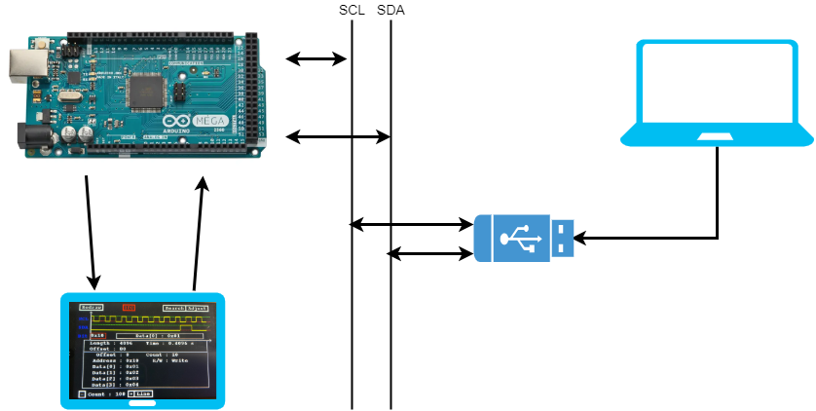

图1 系统框架图

|  |
| --- |
| **三、硬件详细设计** |

**3.1 硬件系统结构**

本系统主要由三部分组成，即Arduino开发板、显示模块以及待采总线，其中显示模块由驱动PCB以及显示屏组成，显示屏使用内置ILI9486芯片驱动，并通过37针脚的FPC与驱动PCB相连，驱动PCB负责讲SPI串行数据转换为16位并行数据，从而控制显示屏，同时通过读取显示屏电压信息，使用XPT2046获得屏幕触控信息，并接入SPI总线。显示模块与Arduino开发板通过SPI总线连接，同时Arduino开发板通过多个引脚向显示模块发送控制信号，例如CS、RST等信号。待采总线由I2C转USB调试仪以及电脑组成，调试仪与电脑通过USB连接，电脑上的调试程序允许对调试仪进行相关配置，并在调试仪中搭建I2C Master，使得调试仪通过I2C总线与Arduino开发板进行通信，从而构成了待采总线。

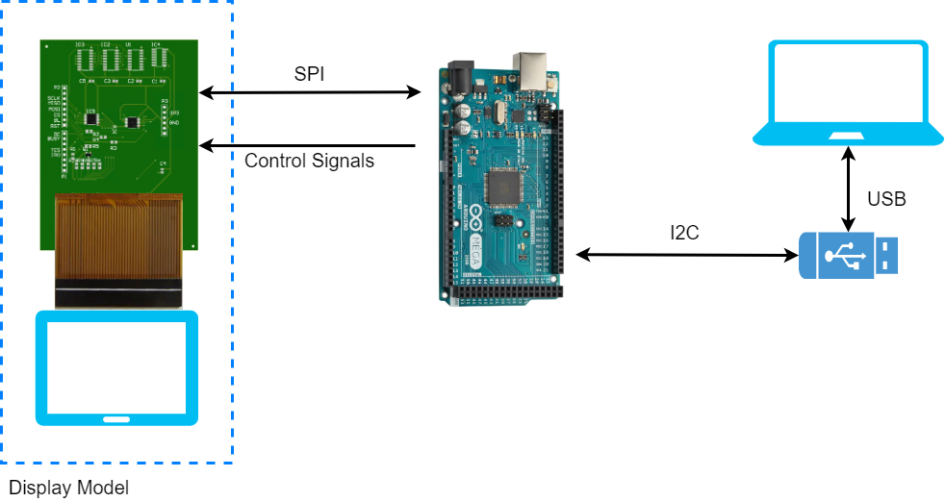

图2 硬件系统结构图

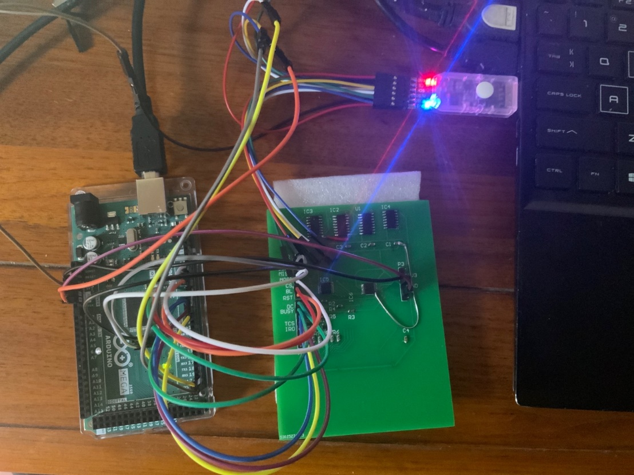

图3 硬件连接实物图

**3.2 核心板**

3.2.1 选型

考虑到程序需要大量的IO端口以及需要使用大量内存进行采样数据的保存，因此我们对开发板对的IO数量、IO速率以及内存大小有着更高的要求，因此本程序使用Mega 2560开发板进行开发。 同时Mega 2560拥有远超Uno开发板的计时器数量，Uno开发板只有Timer1，Timer2以及Timer3三个定时器，而Mega2560拥有Timer1， Timer2， Timer3， Timer4， Timer5，Timer6六个定时器，可以在不影响系统时钟以及PWM设置的情况下进行其它频率中断的设置。

Mega 2560是Arduino官方开发的开发板，使用ATmega2560与ATmega16U2微处理器。Mega2560拥有54个数字管脚、16个模拟管脚以及4个UART接口，并提供USB、ICSP接口。

ATmega2560微处理器，其时钟频率为16MHZ，倍频至16MIPS，拥有4KBs EEPROM， 8KBs SRAM，32个8位通用寄存器。ATmega16U2微处理器，时钟频率也为16MHZ，倍频至16MIPS，拥有16KBs ISP闪存，0.5KBs EEPROM与0.5KBs SRAM。

经过测试IO速率为512分频，即31.25khz，这一点与其它Arduino开发板相同。

Mega2560的内存大小为8kb，允许程序开辟int数组最长4096位，这是由于在Arduino编译程序中加入了数组大小限制的结果。

Mega2560使用外置5V电源，允许通过VIN、USB、PWRIN方式输入，再经过稳压后，输入到微处理器以及其它组件中，并通过LP2985变压芯片，输出3.3V电压。

3.2.2 模块原理图介绍

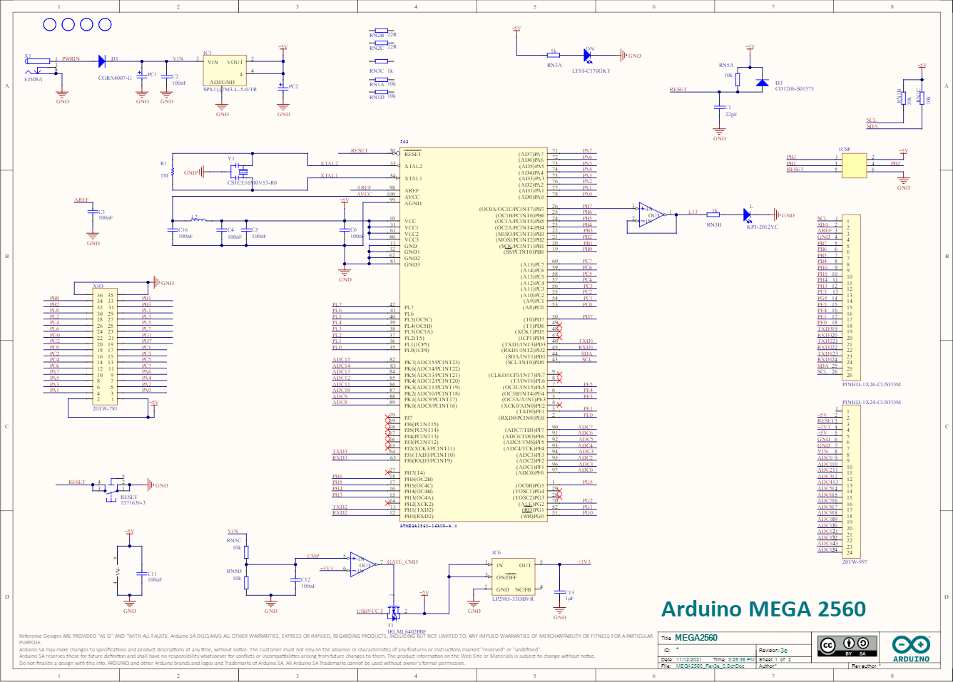

图4 Mega2560原理图

图中 IC6为5V转3.3V变压芯片，IC3位ATMAGA2560微控制器。

3.2.3 模块PCB介绍

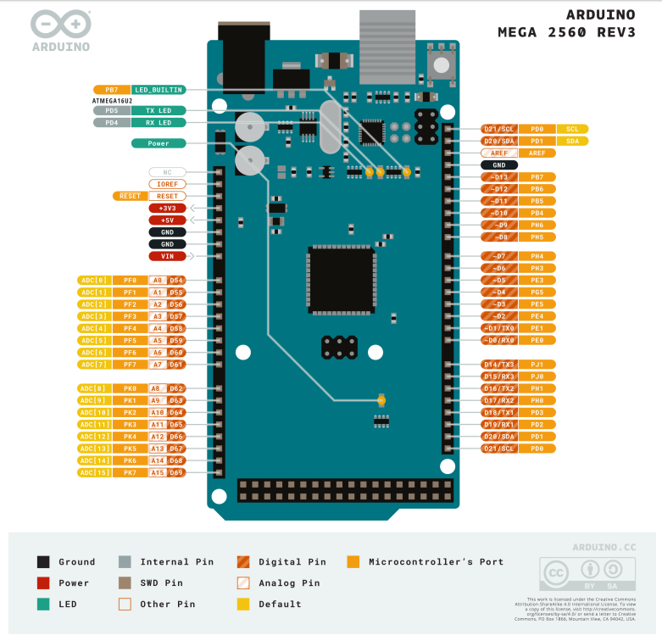

图5 Mega 2560引脚图 详情见附录（图30）

Mega2560拥有3.3V以及5V两种电压输出，其数字引脚默认输出为5V，但是会随着搭载模块的增加，引脚的电压会有所下降。20与21针脚对应I2C总线的SDA与SCL。

**3.3 I2C转USB调试器**

本文中使用I2C转USB调试器，其具有USB插头，可以与电脑进行通信或只进行充电。其包含SPI接口与I2C接口，可以调试SPI总线或I2C总线。对于I2C总线，其提供3.3V, 5V, SCL, SDA, FUN以及GND六个引脚。在程序中我们只使用5V, SCL, SDA以及GND四条引脚即可。

调试器允许用户设置I2C主/从模式，并可设置传输速率为1K,10K,20K,50K,100K甚至1M，但是由于Mega2560的IO速率限制，我们选取了最低传输速率1K。

用户可在电脑端通过虚拟穿孔连接调试器，使得调试器作为I2C向总线定时/非定时发送一条或多条数据。

**3.4 显示屏**

我们选用4寸Arduino电阻屏作为显示屏使用，其使用ILI9486芯片进行驱动，由于我们使用的是模块屏，其引脚数量以及连接方式与裸屏完全不同，具体的端口说明见显示驱动模块。

**3.5 显示驱动模块**

我们参考微雪官方的显示驱动模块，针对Mega2560进行了些许优化，包括对5V转3.3V电路的优化以及删除SD卡驱动电路等冗余电路。

驱动显示模块通过读取由Arduino开发板以SPI总线形式发送而来的串行控制信息，并结合CS，RST等控制信号，以并行方式输入到显示屏当中。并通过读取显示屏返回的电压信息，计算触摸屏的相关信息，使用SPI总线向Arduino回传触摸屏信息。

3.5.1 显示驱动模块的原理图设计

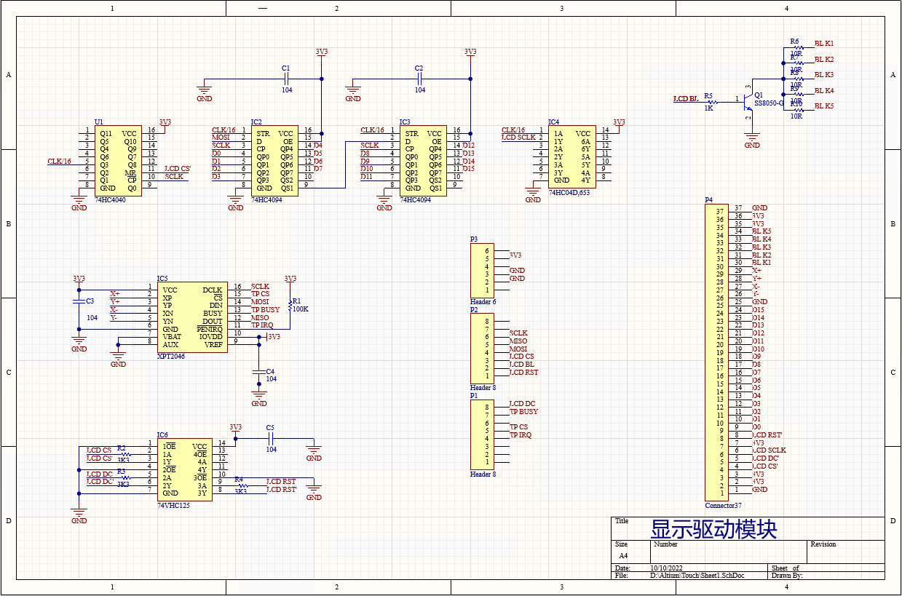

图6 显示驱动模块原理图

显示驱动模块主要分为五部分，与Arduino连接的引脚部分、与显示屏连接的引脚部分、SPI串行转并行部分、XPT2046驱动部分以及背光部分。

1. Arduino引脚部分，由P1，P2，P3插排构成，从Arduino引入3.3V电源，地线，SPI总线（SCLK,MOSI,MISO三条引脚）、用于ILI9486芯片控制的LCD_CS、LCD_RST、LCD_DC引脚，用于XPT2046控制的TP_BUSY、TP_CS、TP_IRQ引脚，以及用于背光控制的LCD_BL引脚。对于控制信号，会经过74VHC125芯片缓冲，才会输入到模块当中。
2. 与显示器连接的引脚部分，显示器由37针脚的FPC与显示驱动模块连接，其中1、25、37引脚接地，2、3、5、35、36引脚接3.3V电源，4、5、8引脚接ILI9486控制信号，6引脚接16分频的SCLK信号，9到24引脚为SPI总线串行转并行后的数据线路，26到29引脚为电容屏电压信号用于XPT2046触摸检测，30到34引脚为背光引脚，通过输入不同的电压来改变显示屏的背光亮度。
3. SPI串行转并行部分，由74HC4040分频器以及两块74HC4094八位寄存器构成的串行转十六位并行器构成，并且十六分频信号会经过74HC04D反相器再输入到显示器中的ILI9486芯片中。
4. XPT2046驱动部分，由XPT2046芯片组成，通过读取电阻屏的电压信息，在Arduino控制信号的控制下，从SPI总线中向Arduino传输触摸信息。
5. 背光部分由NPN三极管构成，通过背光信号控制NPN三极管导通状态，依次控制输入到显示屏中背光引脚的电压，以达到控制背光亮度的作用。

3.5.2 显示驱动模块的PCB设计

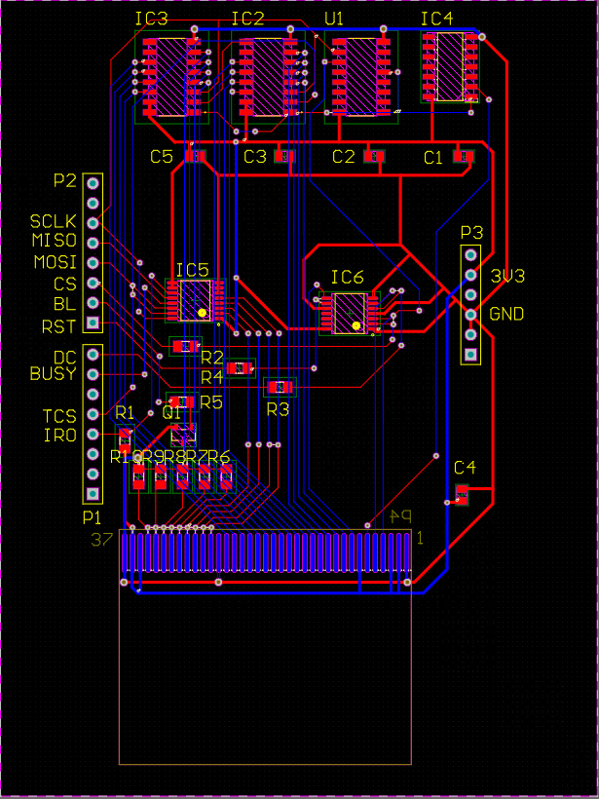

图7 显示驱动模块PCB设计图

在PCB设计中我们根据Mega2560的PCB设计图，摆放了相应位置的P1、P2、P3插排。并且自定义了宽0.6mm，长5mm，引脚间距1mm的37引脚FPC裸板焊盘。

考虑到FPC折叠所需要的长度，我们最终设计了长10.16cm，宽7.62cm的PCB，使用2层板工艺制作。其中电容电阻使用0805封装，74HC4094芯片以及74HC4040芯片采用SOIC-16_150mil封装，74HC04芯片采用SOIC-14_150mil封装，XPT2046芯片采用TSSOP-16封装，74VHC125芯片采用TSSOP-14封装（由于采用SOIC-14_150mil的74VHC125芯片没有货，我们采用了更小的TSSOP封装）。

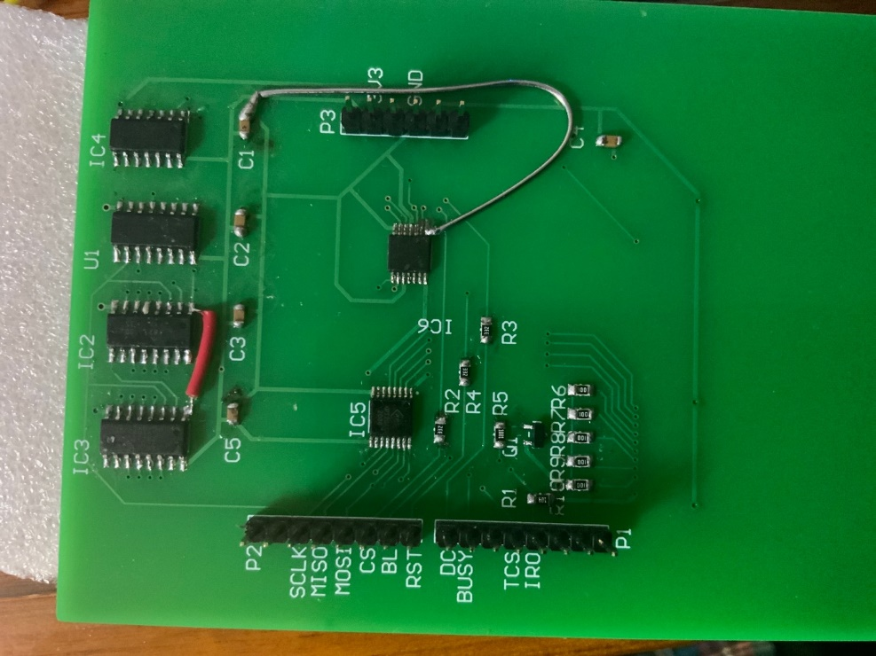

图8 PCB实物正面图

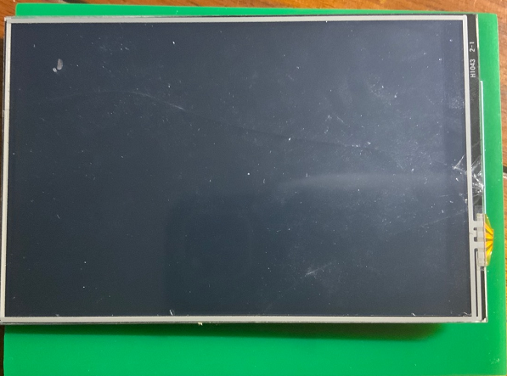

图9 PCB实物反面图

|  |
| --- |
| **四、软件详细设计** |

**4.1 软件系统结构**

本系统的软件系统主要分为采样模块、数据处理模块、显示模块与触摸事件模块。

采样模块负责使用10khz的频率对待采总线进行采样。 数据处理模块负责对采样的信号进行同步以及解析。 显示模块负责系统界面的绘制以及采集信号与解析结果的可视化显示。 触摸事件模块负责对显示屏的触摸信号进行监听，判断用户执行的各种操作，并形成事件以控制其它模块。系统采用异步调用形式进行集成。

系统的触发顺序可由时序图描述：

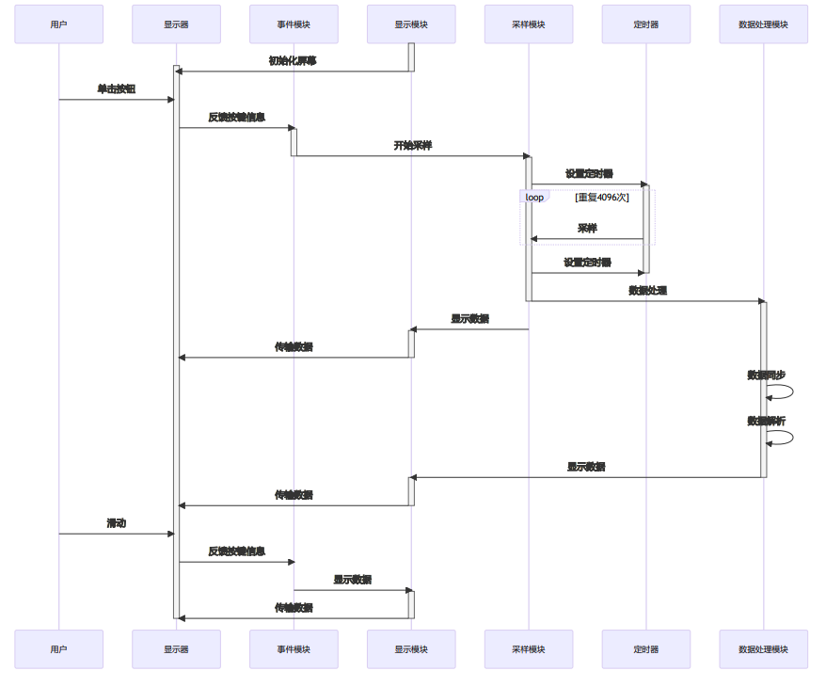

图10 系统时序图

**4.2 采集模块的软件设计**

采集模块负责使用10khz的频率对待采总线进行采样，因此需要完成：

1. 计算采样长度
2. 初始化采样缓冲区
3. 设置定时器与中断

采样长度受限于系统内存，采样频率受限于采样长度与待测总线时钟频率。由于我们针对1khz的时钟进行采样，故我们使用5倍频的方式，即10khz进行采样。同时由于mega2560的内存限制与数组大小限制，我们选取4096长度的char数组进行数据存储。采样时间为0.4096s，一个待采信号周期需要进行10次采样，因此在一次采样中，系统可以对400个时钟周期进行采样，获得400比特的数据，可以解析50byte的数据。

我们选取Timer4作为采样的定时器进行设置，在设置前我们需要计算预分频以及分配系数。

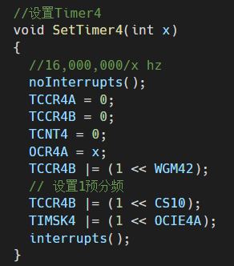

图11 10khz时钟设置代码

$$F=\frac{16MHz}{C_{p}*(C+1)}$$

其中：

* $F$ 为定时器频率
* $C_{p}$ 为预分频系数
* $C$ 为分频系数

故我们选择如下参数进行配置，且配置Timer4的代码如图4：

$$\left\{\begin{aligned}C_{p}=1 \\ C=1599\end{aligned}\right.$$

由于我们选取Timer4进行配置，我们还需要设置Timer4时钟中断函数。使用关键字ISR进行注册TIMER4_COMPA_vect。

在采样时，我们可以使用digitalRead进行采样，但是digitalRead实际是对端口寄存器的封装。

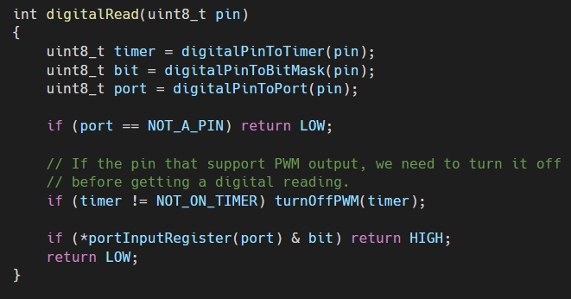

图12 digitalRead源码

其在性能上会严重拉低IO速率，因此我们直接访问端口寄存器，由于我们需要采集SCL，SDA引脚，其均属于PD端口寄存器，且偏移量为0,1，故我们可以使用portInputRegister宏函数进行采样，需要注意该函数返回的是寄存器指针，需要进行求值操作才可获得当前值。

由于采样时，我们并不知道信号从何时开始，由于我们的采样窗口非常小，因此我们需要从第一次信号发生变化处进行采集，也可以使用I2C相关的定义进行处理。我们使用第一种方式进行处理，因此我们设计了一个DFA进行检测，如图12，在采样开始时，先设置定时器，再将Mode置为0即可开始采样。

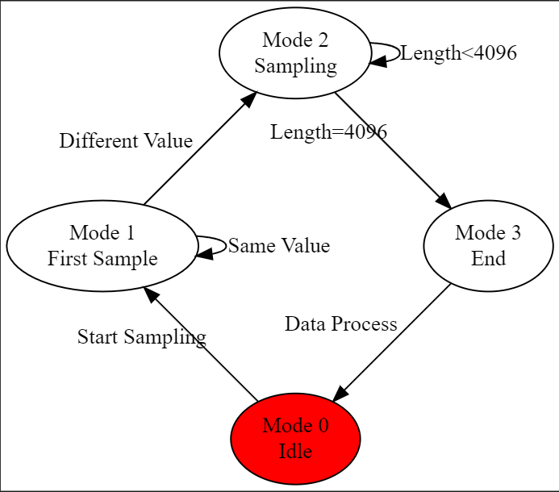

图13 采样状态转移图

**4.3 数据处理模块的软件设计**

数据处理模块主要负责同步以及解析已采样数据。其中同步即同步SCL时钟，并将SDA解析为比特流，解析是指将比特流中传输的信息解析为数据流。

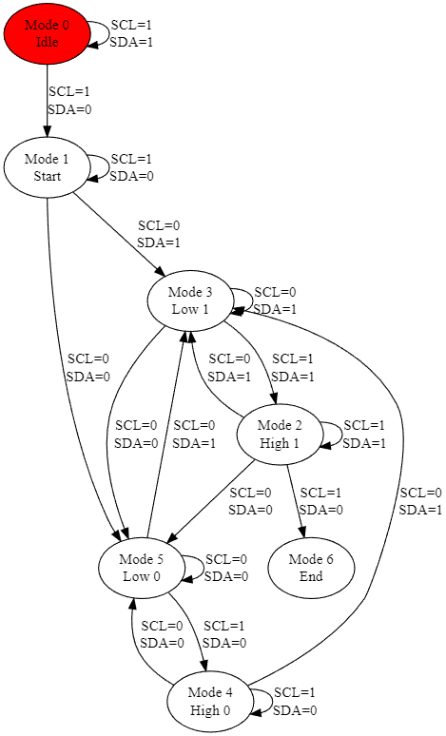

图14 同步状态转移图

同步规则应对应I2C协议规则：

表1 I2C协议规则

|  |  |  |
| --- | --- | --- |
| 事件 | SCL | SDA |
| 开始 | 高电平 | 下降沿 |
| 0 | 下降沿 | 低电平 |
| 1 | 下降沿 | 高电平 |
| 结束 | 高电平 | 上升沿 |

并且在SCL高电平时，SDA应保持不变。

但是在实际使用当中，我们发现由于采样频率限制，会出现在SCL下降沿的同时，SDA进行跳变。因此我们设计了相应的DFA进行同步（图7）。在Mode 2与Mode 4向Mode 3或Mode 5转移时会写入比特1或0。

在解析过程中，我们需要对比特流的合法性进行检测，I2C在数据传输前，会发送数据头：

表2 I2C Header

|  |  |  |  |
| --- | --- | --- | --- |
| 字段 | Address | R/W | ACK |
| 长度 | 7 | 1 | 1 |

在传输字节是会发送：

表3 I2C Data

|  |  |  |
| --- | --- | --- |
| 字段 | Data | ACK |
| 长度 | 8 | 1 |

因此我们发现，合法的比特流长度应为9的整数倍，但是由于我们定义设计的DFA在Mode 1状态下设置比特0，也为了方便我们读取字节更加规整，我们会在比特流开始前添加一位0，因此我们合法的比特流长度为 $9n+10$。

**4.4 触摸事件模块的软件设计**

触摸事件模块主要负责定时读取电容屏幕的四边电压，据此判断用户是否触摸屏幕以及计算触点的坐标。并根据时间序列判定用户所执行的动作，以此触发相应的按钮。

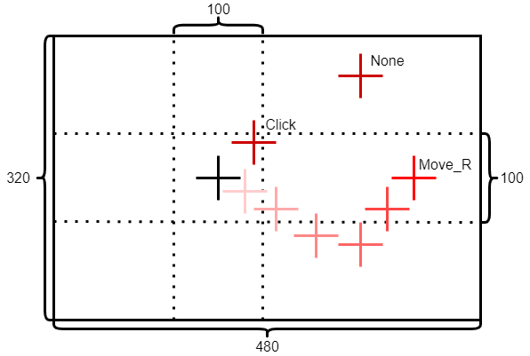

图15 触摸事件判定

程序追踪用户开始触摸屏幕到触摸结束的触摸点坐标，依据图14中的规则进行判断，若起始与终止坐标在50以内，则判定为单击事件，若横纵坐标有一个变动在50以上，则判定移动事件，若均在50以上，则判定为非法事件，不予处理。

程序通过初始化按钮，来注册相关的单击按钮事件。

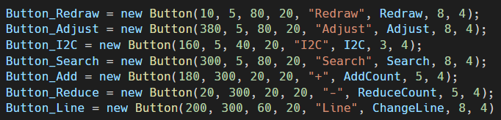

图16 注册按钮代码

相应的，在模块中，我们在每次Click事件时，检测坐标是否在按钮内，命中时调用绑定的事件即可。表1中记录了系统允许的各种事件以及相关回调。

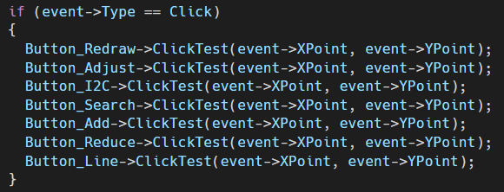

图17 命中按钮检测代码

表4 事件表

|  |  |  |
| --- | --- | --- |
| 事件 | 功能 | |
| 向左滑动 | 使得波形图向左移动Time单位 | |
| 向右滑动 | 使得波形图向右移动Time单位 | |
| 向上滑动 | 查看前四个解析结果 | |
| 向下滑动 | 查看后四个解析结果 | |
| 单击 | 按钮 | 回调 |
| Redraw | 重新绘制整个屏幕 |
| I2C | 开始I2C采样 |
| Adjust | 触摸屏校准 |
| Search | 从当前位置搜索下一次传输 |
| + | 增大显示数量（Time） |
| - | 减小显示数量（Time） |
| Line | 开关纵向辅助线显示 |

**4.5 显示模块的软件设计**

显示模块主要负责GUI的显示以及数据显示，GUI主要包括按钮绘制，提示信息显示等，数据包括采样的波形图、解析结果图以及解析结果绘制。

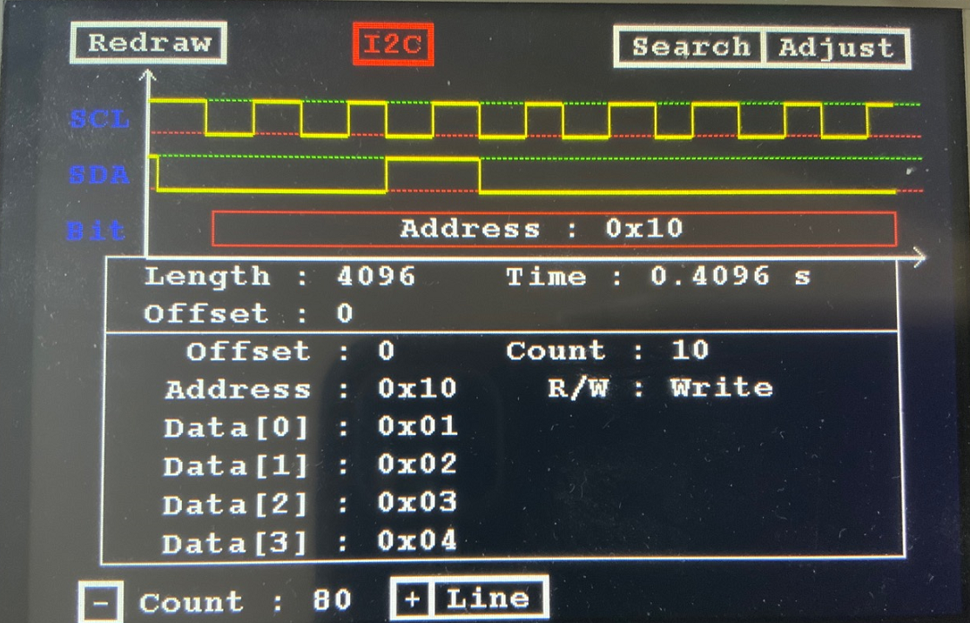

图18 GUI

在绘制波形图时，为了便于观察细节与整体，我们对分辨率以及绘制长度进行了设置，考虑到屏幕的分辨率为480*320，因此我们选择绘制的最大像素为400px，这意味着：

$$Time*Width=400$$

因此我们设置了七个档位：

表5 绘制长度对应表

|  |  |  |  |  |  |  |  |
| --- | --- | --- | --- | --- | --- | --- | --- |
| Level | 0 | 1 | 2 | 3 | 4 | 5 | 6 |
| Width | 1 | 2 | 4 | 5 | 10 | 20 | 40 |
| Time | 400 | 200 | 100 | 80 | 40 | 20 | 10 |

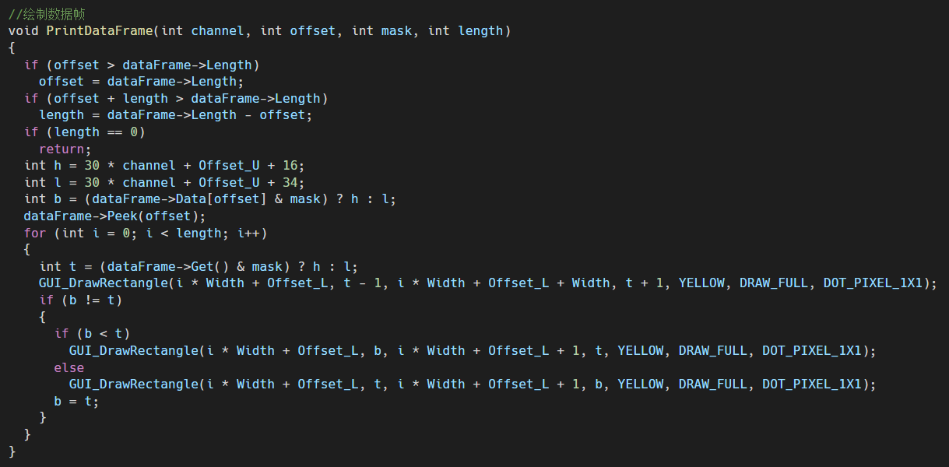

图19 波形图绘制

由于我们采样长度为4096，而我们绘制的最大长度为400，因此我们需要使用Offset进行滚动绘制，允许用户向左/右滑动屏幕以增大/减小Offset，从而进行左右移动，偏移量的计算方法为：

$$Offset'=f\left(x\right)=\left\{\begin{aligned}max(0,Offset-Time), &Move_L \\ min⁡(\max\left(0,4096-Time\right),Offset+Time), &Move_R\end{aligned}\right.$$

对于解析数据，我们需要在波形图的下方进行绘制，因此我们需要在数据处理模块记录偏移量，这样我们就可以根据偏移量Offset以及绘制长度Time判断每个字节是否应当绘制。在确认绘制后，应当绘制相应的字符串，但是在绘制大小不足时，我们应当自动地更改显示字符串的长度，因此我们设置了三种表示方法：

表6 显示字符串对应表

|  |  |  |  |  |
| --- | --- | --- | --- | --- |
| 种类 | 原始 | 详细信息 | 粗略信息 | 简要信息 |
| Address | Address=0x10 | Address : 0x10 | 0x10 | 10 |
| Data | Data[1]=0x1A | Data[1] : 0x1A | 0x1A | 1A |

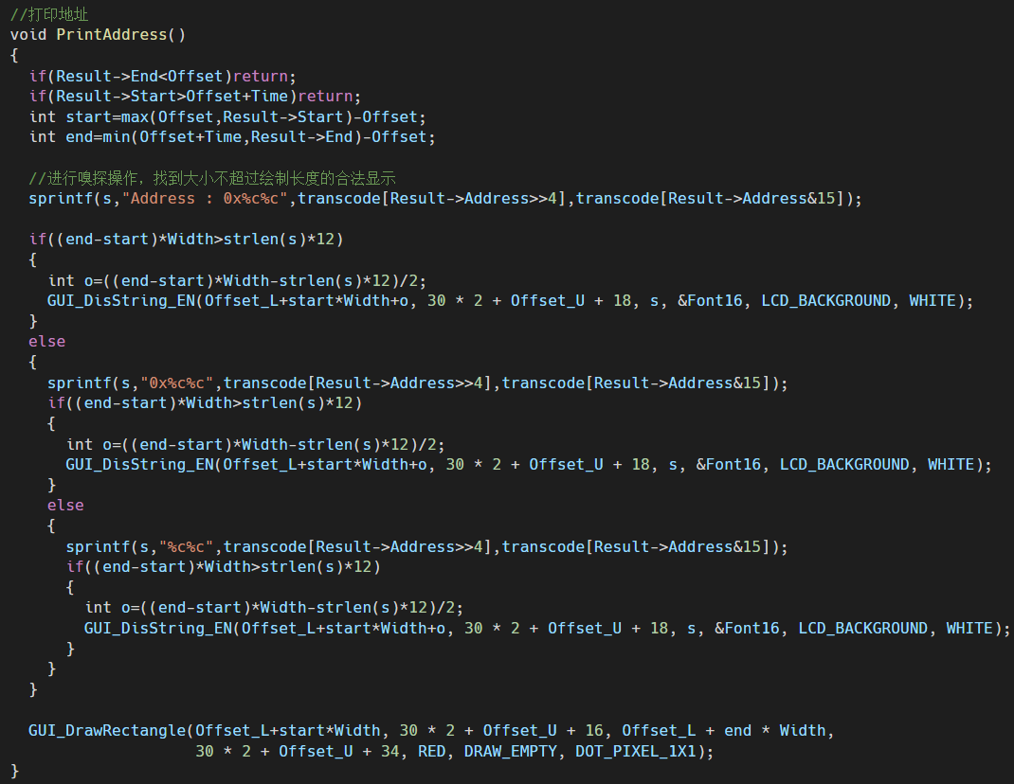

图20 打印地址代码

|  |
| --- |
| **五、系统测试** |

我们搭建了一个测试环境，使用I2C转USB调试仪向Arduino开发板发送指定数据，并使用我们设计的系统进行采样与分析，通过比对系统显示在屏幕上的解析数据与发送的数据，即可验证系统的正确性。

1. 初始化系统

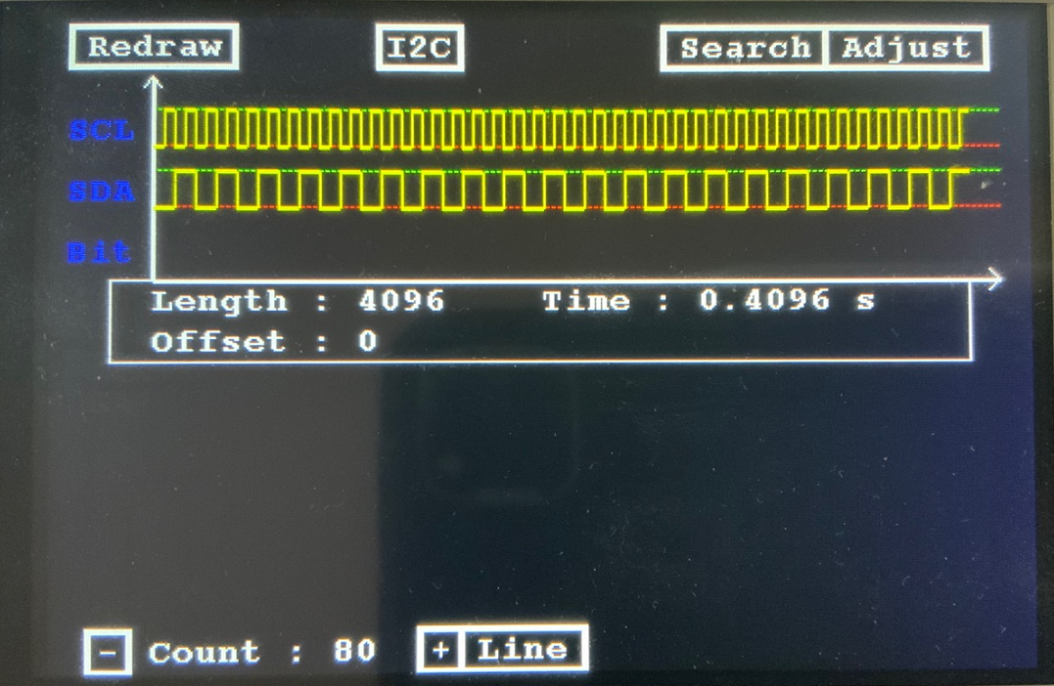

图21 初始化界面

可以看到，系统可以正确地显示初始化界面，包括7个按钮、初始化波形图、采样信息以及绘制长度。

1. 开启I2C采样

单击I2C按钮，系统进入采样阶段，屏幕右下角会出现闪烁的Sampling标识。

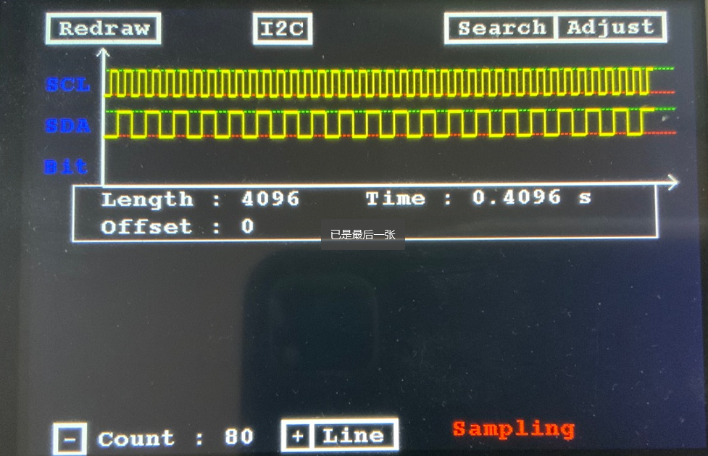

图22 采样界面

1. 使用调试仪发送数据

我们使用调试仪作为I2C Master向Arduino中的I2C Slaver发送指定数据，其中I2C Slaver的地址为0x10，发送两帧数据：

* 0x01 0x02 0x03 0x04 0x05 0x06 0x07 0x08 0x09 0x0A
* 0x02

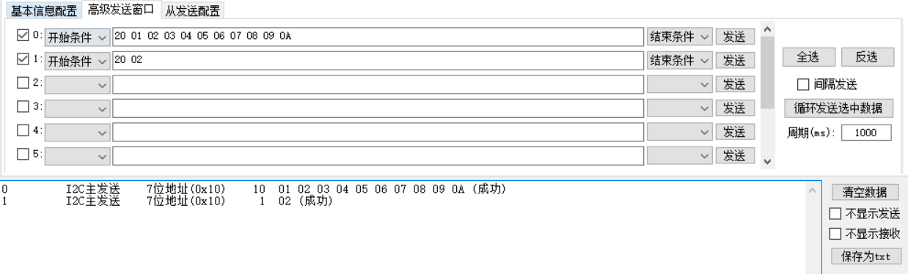

图23 I2C Master

数据发送成功后会显示发送成功，在发送失败时应检查虚拟端口是否开启。

1. 采样成功

在发送成功后，系统会从采样界面转跳到采样成功界面，在界面中显示采样到的波形图。



图24 采样成功界面

采样完成后，I2C按钮会变红，且SCL与SDA变成采样信号，在BIT行，显示红色Address框，其中显示详细信息，注意到Address与Slaver的地址相同。

此时在解析信息栏中出现了解析的详细信息，包括起始偏移量为0，这是由于我们采样是检测第一次跳变，即I2C的开始信号，因此第一帧的偏移量为0。解析地址为0x10与预期相符，RW为Write与预期相符，数据长度为10，前四个字节数据为0x01 0x02 0x03 0x04，与预期相符。

1. 向右滑动

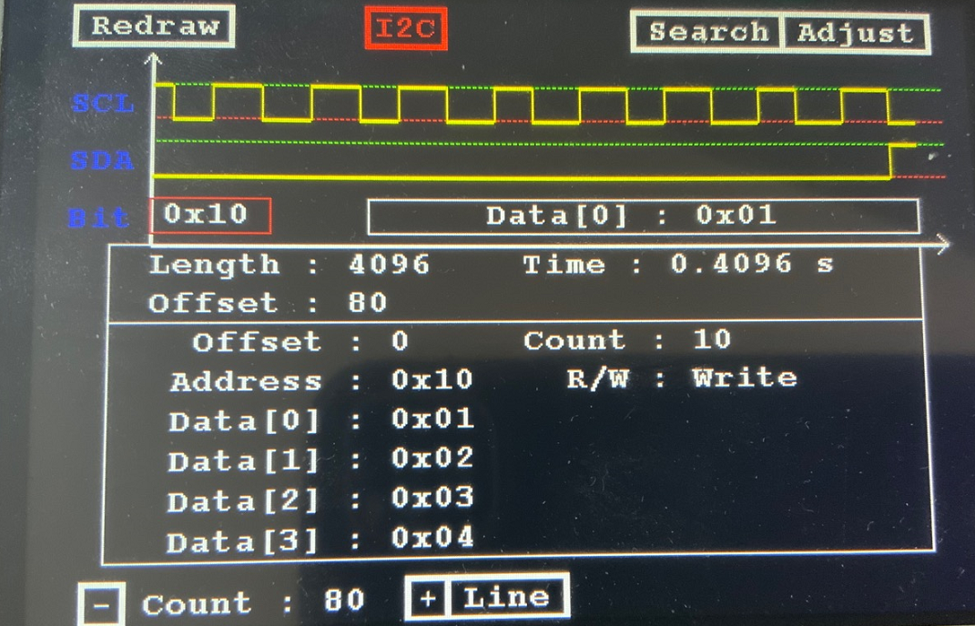

图25 向右滑动

向右滑动屏幕后，Offset变为80，增加量与Time 80相等，SCL、SDA、BIT重新绘制为偏移量80的波形图，并且BIT显示第一位字节的详细信息，由于Address长度不够，故显示Address的缩略信息，0x10。

1. 向下滑动

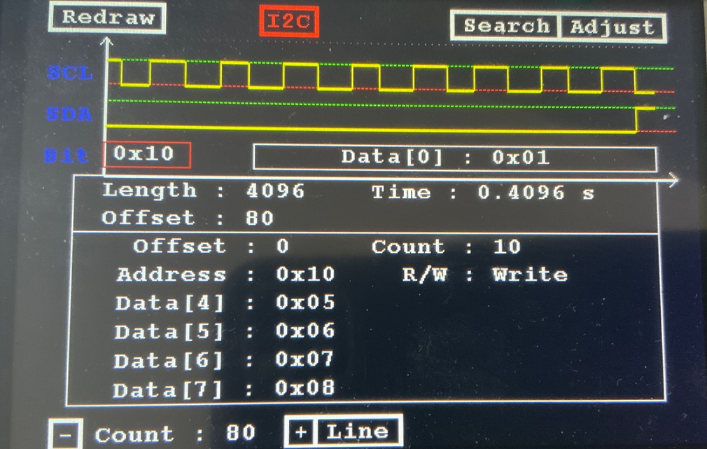

图26 向下滑动

向下滑动屏幕后，显示第五位开始到第八位解析字节为0x05 0x06 0x07 0x08。

1. 缩放

点击+，进行缩放。缩放后，绘制长度发生改变，并且绘制的解析字节长度不足，故只显示缩略字符串。

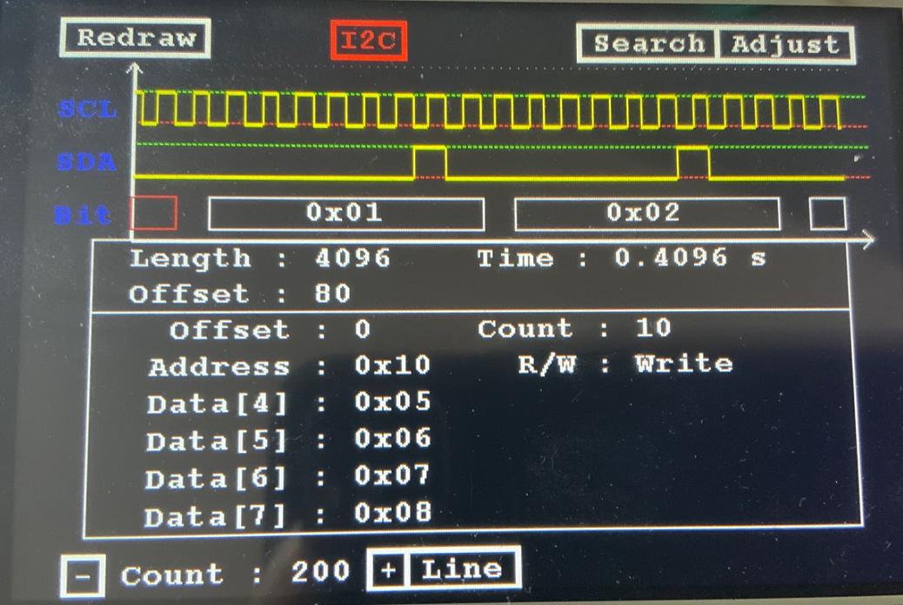

图27 缩放结果

1. 显示纵向辅助线

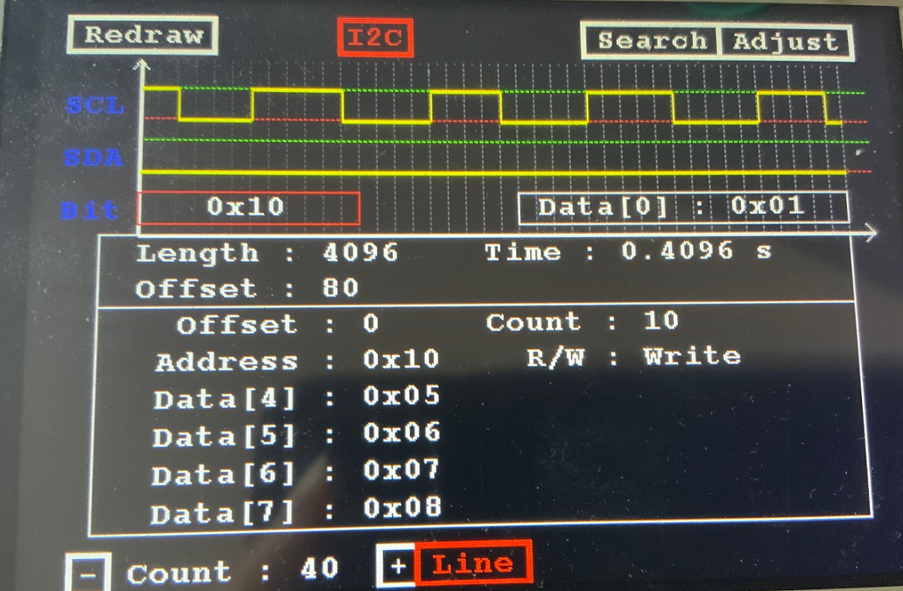

图28 显示纵向辅助线

点击-号按钮并单击Line按钮，显示纵向辅助线（由于在绘制长度为200时开启纵向辅助线会导致屏幕太过混乱，绘制时间过长，因此我们选择先缩放再测试）。单击后，可以看到Line按钮变红，且波形图中出现纵向的虚线辅助线。

1. I2C搜索

单击Search按钮后，我们发现Offset发生改变，从0变成了958，并且波形图也跟着发生了偏移，此时解析的结果也进行了重新绘制，Address依然为0x10与预期相符，发送的字节数量为1，介绍到的字节数据为0x02，与预期相符。

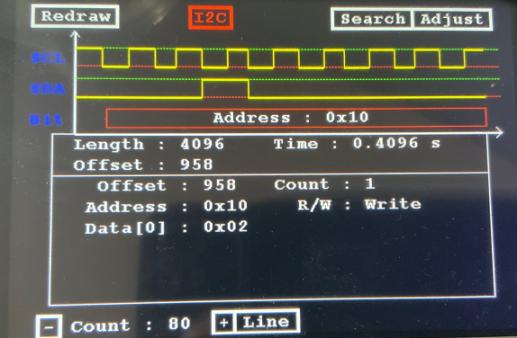

图29 搜索完成

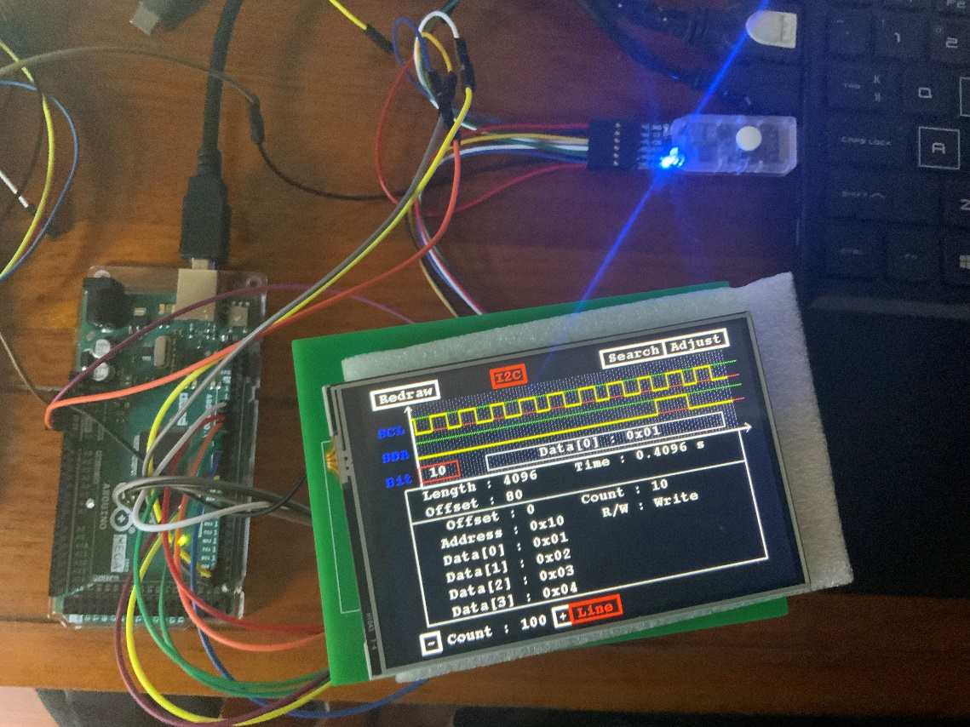

图 30 实物演示图

|  |
| --- |
| **六、总结** |

由于疫情的原因，计算机硬件课设陪伴了我们将近一年的时间，从大三下到大四上，这让我们有更多的时间思考我们为什么要学计算机科学与技术。计算机不仅仅是一个专业，更是我们的一种工具，它能帮助我们解决生活中遇到的各种问题，计算机思维，系统思维，自顶向下与自底向上的分层思维是让我们理性思考问题、解决问题的重要手段。不仅是软件，能帮助我们编写代码，实现自动化作业，硬件也是我们生活中不可或缺的一部分，生活离不开硬件，软硬件结合更是最贴近生活的解决方案。硬件课设这门课给予了我们一次使用计算机思维，应用软硬件结合的方式，解决生活中问题的机会。在这门课程中，我们发现问题，提出问题，解决问题，并且不断提高自身，找到自身的不足，尽力做到最好。

不开玩笑的说，这是我第二次与硬件打交道，第一次还是在高中，我只负责处理硬件传送回来的数据，而这次我们不仅要使用硬件，还用设计硬件，制造硬件，这对我来说是一次挑战。

在课程中，我发现自身的最大问题就是风险意识薄弱，虽然我们有周志，时刻记录着计划与进度，但是计划赶不上变化，芯片的供需关系导致的芯片短缺打得我们一个措手不及，不得不修改封装，重新制版。Mega2560的理论与实际的IO速率，让我们草率地制定了设计方案却不得不向现实妥协，转而使用更加昂贵的I2C转USB调试器方案。眼前的一点可能让我们兴奋地迷失了方向，不知更大地风险正在前方等着我们。风险管理，往大了说关乎企业的兴衰与存亡，往小了说关乎一个项目的时间成本与金钱成本，这是我还需要学习的功课。

|  |
| --- |
| **附录** |

参考资料：

[1] Mega2560数据手册 <https://docs.arduino.cc/static/0b37f2ff5f702c1e7cfb643fcc741ce8/A000067-datasheet.pdf>

[2] Mega2560 PCB文件 <https://docs.arduino.cc/static/d1927c3a6f7cce0a944fb502ae402e20/eagle-files.zip>

[3] TFT触摸屏官方文档 <https://www.waveshare.net/wiki/4inch_TFT_Touch_Shield>

[4] I2C 参考文档 <https://www.arduino.cc/reference/en/libraries/i2c/>

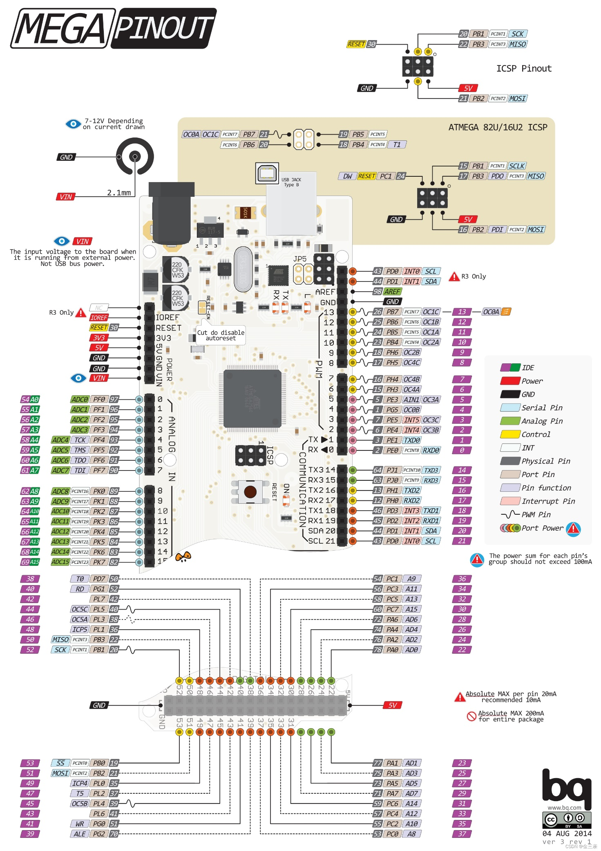

图31 Mega2560引脚图

Program.ino 源码

#include "DEV_Config.h"

#include "LCD_Driver.h"

#include "LCD_GUI.h"

#include "LCD_Touch.h"

#include <Wire.h>

#include "Data.hpp"

#include "Button.hpp"

//数据帧

DataFrame_I2C *dataFrame;

//采样信息

SampleInfo *sampleInfo;

//转义字符

char transcode[]={'0','1','2','3','4','5','6','7','8','9','A','B','C','D','E','F'};

//sprintf临时字符串

char *s=new char[128];

//dtostrf临时字符串（Arduino中的sprintf不支持double）

char *ts=new char[16];

//GUI偏移量

#define Offset_L 50

#define Offset_U 30

//绘制间隔

#define WidthCount 6

int Widths[]{1,2,4,5,10,20,40};

int WIndex=3;

int Width=5;

int Time=80;

//是否绘制纵向辅助线

bool Column=false;

//按钮

Button *Button_Redraw;

Button *Button_Adjust;

Button *Button_I2C;

Button *Button_Search;

Button *Button_Add;

Button *Button_Reduce;

Button *Button_Line;

char* Names[3]{"SCL","SDA","Bit"};

//采样数据绘制起始地址

int Offset = 0;

//解析结果绘制起始地址

int DOffset=0;

//设置Timer4

void SetTimer4(int x)

{

  //16,000,000/x hz

  noInterrupts();

  TCCR4A = 0;

  TCCR4B = 0;

  TCNT4 = 0;

  OCR4A = x;

  TCCR4B |= (1 << WGM42);

  // 设置1预分频

  TCCR4B |= (1 << CS10);

  TIMSK4 |= (1 << OCIE4A);

  interrupts();

}

//设置Timer1

void SetTimer()

{

  //1hz

  noInterrupts();

  TCCR1A = 0;

  TCCR1B = 0;

  TCNT1 = 0;

  OCR1A = 15624;

  TCCR1B |= (1 << WGM12);

  // 设置1024预分频

  TCCR1B |= (1 << CS12) | (1 << CS10);

  TIMSK1 |= (1 << OCIE1A);

  interrupts();

}

int Mode;

// 绘制采样标识

int _COLOR=0;

void ClearTip()

{

  GUI_DrawRectangle(300,300,400,320,BLACK,DRAW_FULL,DOT_PIXEL_1X1);

}

void SetTip(int color)

{

  GUI_DisString_EN(300,300, "Sampling", &Font16, BLACK, color);

}

//1hz定时器，若在采样中，定时闪烁采样标识

ISR(TIMER1_COMPA_vect)

{

  if(Mode!=0)

  {

    if(_COLOR==1)

    {

      _COLOR=0;

      SetTip(BLACK);

    }

    else

    {

      _COLOR=1;

      SetTip(RED);

    }

  }

}

//10khz定时器，对信号进行采样

int last;

ISR(TIMER4_COMPA_vect)

{

  //针对SCL,SDA针脚进行采样

  int x=*portInputRegister(4)&3;

  if(Mode==1)

  {

    last=x;

    Mode=2;

  }

  else if(Mode==2)

  {

    //若信号发生改变，则进行采样

    if(x!=last)

    {

      Mode=3;

      Serial.println(last);

      Serial.println(x);

      dataFrame->Peek(0);

      dataFrame->Set(last);

      dataFrame->Set(x);

    }

  }

  else if(Mode==3)

  {

    dataFrame->Set(x);

    //采样完成后，进行后续处理

    if(dataFrame->P>=dataFrame->End){

      Mode=0;

      Offset=0;

      dataFrame->Peek(0);

      while(dataFrame->P<dataFrame->End)

        Serial.println((int)dataFrame->Get());

      SetTimer4(1599);

      Button_I2C->FrontColor=RED;

      DrawButton(Button_I2C);

      Parse();

      ClearTip();

      DrawChannels();

    }

  }

}

//同步后的比特数据

bool Bits[512];

//比特对应的下降沿位置

int Indexs[512];

int BIndex=0;

//状态机

int mode=0;

void SetMode(int x,int next)

{

  //串口调试

  Serial.print(mode);

  Serial.print(",");

  Serial.print(x&1);

  Serial.print(",");

  Serial.print(x&2);

  Serial.print(",");

  Serial.println(next);

  mode=next;

}

//使用状态机进行同步

void Parse()

{

  BIndex=0;

  mode=1;

  dataFrame->Peek(Offset);

  while(dataFrame->P<dataFrame->End)

  {

    int x=dataFrame->Get();

    if(mode==1)

    {

      if(x==1)SetMode(x,2);

    }

    else if(mode==2)

    {

      if(x==0)

      {

        SetMode(x,3);

        Bits[BIndex]=0;

        Indexs[BIndex++]=dataFrame->P-dataFrame->Data;

        Serial.println(0);

      }

      else if(x==2)

      {

        SetMode(x,5);

        Bits[BIndex]=0;

        Indexs[BIndex++]=dataFrame->P-dataFrame->Data;

        Serial.println(0);

      }

      else if(x==3)

      {

        SetMode(x,1);

        Serial.println("STOP");

        ParseBit();

        return;

      }

    }

    else if(mode==3)

    {

      if(x==1)SetMode(x,2);

      else if(x==2)SetMode(x,5);

    }

    else if(mode==4)

    {

      if(x==2)

      {

        SetMode(x,5);

        Bits[BIndex]=1;

        Indexs[BIndex++]=dataFrame->P-dataFrame->Data;

        Serial.println(1);

      }

      else if(x==0)

      {

        SetMode(x,3);

        Bits[BIndex]=1;

        Indexs[BIndex++]=dataFrame->P-dataFrame->Data;

        Serial.println(1);

      }

    }

    else if(mode=5)

    {

      if(x==3)SetMode(x,4);

      else if(x==0)SetMode(x,3);

    }

  }

}

//解析结果

bool Error;

Package *Result;

unsigned char Read(int offset)

{

  unsigned char r=0;

  bool *p=Bits+offset;

  for(int i=7;i>=0;i--,p++)

    if(*p)

      r|=(1<<i);

  return r;

}

//对比特流进行解析

void ParseBit()

{

  //比特信息长度必须为9n+10

  if(BIndex%9!=1)

  {

    Serial.println("Error");

    Error=true;

    return;

  }

  Error=false;

  char address=Read(0);

  Serial.print("Address=");

  Serial.print("0x");

  Serial.print(transcode[address>>4]);

  Serial.println(transcode[address&15]);

  Serial.print("R/W=");

  bool rw=Bits[8];

  Serial.println(rw?"R":"W");

  bool ack=Bits[9];

  Serial.print("ACK=");

  Serial.println(ack?"NACK":"ACK");

  Serial.print("Count=");

  int count=(BIndex-10)/9;

  Serial.println(count);

  Result=new Package(address,rw,ack,count,Indexs[0],Indexs[9]);

  for(int i=0;i<count;i++)

  {

    Data *data=Result->Values+i;

    data->Value=Read(i*9+10);

    Serial.print("Data[");

    Serial.print(i);

    Serial.print("]=0x");

    Serial.print(transcode[data->Value>>4]);

    Serial.println(transcode[data->Value&15]);

    Serial.println((int)data->Value);

    data->ACK=Bits[i*9+10+8];

    Serial.print("ACK=");

    Serial.println(data->ACK?"NACK":"ACK");

    data->Start=Indexs[i*9+10];

    data->End=Indexs[i*9+10+8];

  }

  PrintResult();

}

//初始化

void setup()

{

  //开启I2C Slaver

  Wire.begin(0x10);

  Wire.onReceive(receive);

  Serial.begin(921600);

  //LCD初始化

  System_Init();

  SetTimer();

  SetTimer4(1599);

  sampleInfo = GetSampleInfo(sizeof(char), 4096);

  dataFrame = new DataFrame_I2C(sampleInfo->Length);

  dataFrame->Random();

  //触摸屏初始化

  LCD_SCAN_DIR Lcd_ScanDir = SCAN_DIR_DFT;

  LCD_Init(Lcd_ScanDir, 100);

  TP_Init(Lcd_ScanDir);

  TP_GetAdFac();

  Button_Redraw = new Button(10, 5, 80, 20, "Redraw", Redraw, 8, 4);

  Button_Adjust = new Button(380, 5, 80, 20, "Adjust", Adjust, 8, 4);

  Button_I2C = new Button(160, 5, 40, 20, "I2C", I2C, 3, 4);

  Button_Search = new Button(300, 5, 80, 20, "Search", Search, 8, 4);

  Button_Add = new Button(180, 300, 20, 20, "+", AddCount, 5, 4);

  Button_Reduce = new Button(20, 300, 20, 20, "-", ReduceCount, 5, 4);

  Button_Line = new Button(200, 300, 60, 20, "Line", ChangeLine, 8, 4);

  // GUI_DrawLine(0, 10, LCD_WIDTH, 10, RED, LINE_SOLID, DOT_PIXEL_2X2);

  // GUI_DrawRectangle(0, Offset_L, LCD_WIDTH, Offset_L+1, RED, DRAW_FULL, DOT_PIXEL_2X2);

  LCD_Clear(BLACK);

  //绘制GUI

  DrawChannels();

  PrintInfo();

  DrawButtons();

  DrawCount();

  //TP_Adjust();

}

//I2C Slaver

void receive(int len)

{

  Wire.read();

}

//Main Loop 处理触摸事件

void loop()

{

  if(Mode!=0)

  {

    delay(1);

    return;

  }

  //扫描按键事件

  TP_EVENT *event = Scan();

  if (event != nullptr)

  {

    event->Lock();

    // GUI_DrawRectangle(0,Offset_L0,300,300,RED,DRAW_FULL,DOT_PIXEL_1X1);

    // GUI_DisNum(0,Offset_L0,x,&Font16,RED,BLACK);

    // GUI_DisNum(0,Offset_U+50,y,&Font16,RED,BLACK);

    Serial.print(event->Start);

    Serial.print(",");

    Serial.print(event->XPoint0);

    Serial.print(",");

    Serial.print(event->YPoint0);

    Serial.print(",");

    Serial.print(event->End);

    Serial.print(",");

    Serial.print(event->XPoint);

    Serial.print(",");

    Serial.print(event->YPoint);

    Serial.print(",");

    Serial.print(event->ScanCount);

    Serial.print(",");

    if (event->Type == None)

      Serial.println("NONE");

    else if (event->Type == Click)

      Serial.println("Click");

    else if (event->Type == Move_L)

      Serial.println("Move_L");

    else if (event->Type == Move_R)

      Serial.println("Move_R");

    else if (event->Type == Move_D)

      Serial.println("Move_D");

    else if (event->Type == Move_U)

      Serial.println("Move_U");

    if (event->Type == Click)

    {

      Button_Redraw->ClickTest(event->XPoint, event->YPoint);

      Button_Adjust->ClickTest(event->XPoint, event->YPoint);

      Button_I2C->ClickTest(event->XPoint, event->YPoint);

      Button_Search->ClickTest(event->XPoint, event->YPoint);

      Button_Add->ClickTest(event->XPoint, event->YPoint);

      Button_Reduce->ClickTest(event->XPoint, event->YPoint);

      Button_Line->ClickTest(event->XPoint, event->YPoint);

    }

    else if (event->Type == Move_R)

    {

      //向右滑动，Offset增加Time

      Offset = min(Offset+Time,sampleInfo->Length-Time);

      DrawChannels();

    }

    else if (event->Type == Move_L)

    {

      //想做滑动Offset减少Time

      Offset = max(0, Offset - Time);

      DrawChannels();

    }

    else if(event->Type == Move_U)

    {

      //向上滑动，且解析成功后

      if(Result!=nullptr)

      {

        //解析数据向上滑动4

        DOffset=max(0,DOffset-4);

        PrintDatas();

      }

    }

    else if(event->Type == Move_D)

    {

      //向下滑动，且解析成功后

      if(Result!=nullptr)

      {

        //解析数据向下滑动4

        DOffset=min(max(0,Result->Count-4),DOffset+4);

        PrintDatas();

      }

    }

  }

  delay(10);

}

//绘制坐标系

void PrintChannelLines(int count)

{

  int h = count * 30 + 40;

  int r = Time * Width + 10;

  GUI_DrawRectangle(Offset_L,Offset_U,r+Offset_L,h+Offset_U,LCD_BACKGROUND,DRAW_FULL,DOT_PIXEL_1X1);

  if(Column)

    for (int i = 0; i < Time; i++)

      GUI_DrawLine(i * Width + Offset_L + Width, Offset_U, i * Width + Offset_L + Width, h + Offset_U, GRAY, LINE_DOTTED, DOT_PIXEL_1X1);

  for (int i = 0; i < count; i++)

  {

    GUI_DrawLine(Offset_L, 30 * i + Offset_U + 16, Offset_L + r + 5, 30 * i + Offset_U + 16, GREEN, LINE_DOTTED, DOT_PIXEL_1X1);

    GUI_DrawLine(Offset_L, 30 * i + Offset_U + 34, Offset_L + r + 5, 30 * i + Offset_U + 34, RED, LINE_DOTTED, DOT_PIXEL_1X1);

    //GUI_DisNum(9, 30 * i + Offset_U + 20, i, &Font16, LCD_BACKGROUND, BLUE);

    GUI_DisString_EN(9,30*i+Offset_U+20,Names[i],&Font16,LCD_BACKGROUND, BLUE);

  }

  GUI_DisString_EN(9,60+Offset_U+20,Names[2],&Font16,LCD_BACKGROUND, BLUE);

  GUI_DrawRectangle(Offset_L - 1, Offset_U, Offset_L + 1, h + Offset_U, WHITE, DRAW_FULL, DOT_PIXEL_2X2);

  GUI_DrawLine(Offset_L - 4, Offset_U + 5, Offset_L, Offset_U, WHITE, LINE_SOLID, DOT_PIXEL_1X1);

  GUI_DrawLine(Offset_L + 4, Offset_U + 5, Offset_L, Offset_U, WHITE, LINE_SOLID, DOT_PIXEL_1X1);

  GUI_DrawRectangle(Offset_L, h + Offset_U - 1, Offset_L + r + 5, h + Offset_U + 1, WHITE, DRAW_FULL, DOT_PIXEL_2X2);

  GUI_DrawLine(Offset_L + r, h + Offset_U + 5, Offset_L + r + 5, h + Offset_U, WHITE, LINE_SOLID, DOT_PIXEL_1X1);

  GUI_DrawLine(Offset_L + r, h + Offset_U - 5, Offset_L + r + 5, h + Offset_U, WHITE, LINE_SOLID, DOT_PIXEL_1X1);

  DrawOffset();

}

//打印偏移量

void DrawOffset()

{

  GUI_DrawRectangle(Offset_L, 70 + 60 + 24, 400, 70 + 60 + 36, BLACK, DRAW_FULL, DOT_PIXEL_1X1);

  sprintf(s, "Offset : %d", Offset);

  GUI_DisString_EN(Offset_L, 70 + 60 + 20 + 4, s, &Font16, BLACK, WHITE);

}

//打印采样信息

void PrintInfo()

{

  int infoh = 70 + 60;

  GUI_DrawRectangle(Offset_L-20, infoh, 450, infoh + 40, WHITE, DRAW_EMPTY, DOT_PIXEL_1X1);

  sprintf(s, "Length : %ld", sampleInfo->Length);

  GUI_DisString_EN(Offset_L, infoh + 4, s, &Font16, BLACK, WHITE);

  dtostrf(sampleInfo->Time, 6, 4, ts);

  sprintf(s, "Time : %s s", ts);

  GUI_DisString_EN(LCD_WIDTH/2, infoh + 4, s, &Font16, BLACK, WHITE);

}

//打印数据单元

void PrintDatas()

{

  GUI_DrawRectangle(Offset_L, 70 + 140, 400, 70 + 140 + 76, BLACK, DRAW_FULL, DOT_PIXEL_1X1);

  for(int i=0;i<4;i++)

  {

    int offset=DOffset+i;

    if(0<=offset&&offset<Result->Count)

    {

      Serial.print("PrintData:");

      Serial.print(offset);

      Serial.print(",");

      Serial.println(Result->Values[offset].Value);

      int h=70+140+i*20+4;

      sprintf(s, " Data[%d] : 0x%c%c", offset, transcode[Result->Values[offset].Value>>4],transcode[Result->Values[offset].Value&15]);

      GUI_DisString_EN(Offset_L, h, s, &Font16, BLACK, WHITE);

    }

  }

}

//打印数据包

void PrintResult()

{

  int infoh = 70 + 100;

  GUI_DrawRectangle(Offset_L-20, infoh, 450, infoh + 120, BLACK, DRAW_FULL, DOT_PIXEL_1X1);

  GUI_DrawRectangle(Offset_L-20, infoh, 450, infoh + 120, WHITE, DRAW_EMPTY, DOT_PIXEL_1X1);

  sprintf(s, "  Offset : %d", Offset);

  GUI_DisString_EN(Offset_L, infoh + 4, s, &Font16, BLACK, WHITE);

  sprintf(s, " Address : 0x%c%c", transcode[Result->Address>>4],transcode[Result->Address&15]);

  GUI_DisString_EN(Offset_L, infoh + 24, s, &Font16, BLACK, WHITE);

  sprintf(s, "Count : %d", Result->Count);

  GUI_DisString_EN(LCD_WIDTH/2, infoh + 4, s, &Font16, BLACK, WHITE);

  sprintf(s, "  R/W : %s", Result->RW?"Read":"Write");

  GUI_DisString_EN(LCD_WIDTH/2, infoh + 24, s, &Font16, BLACK, WHITE);

  DOffset=0;

  PrintDatas();

}

//绘制按钮

void DrawButtons()

{

  DrawButton(Button_Redraw);

  DrawButton(Button_Adjust);

  DrawButton(Button_I2C);

  DrawButton(Button_Search);

  DrawButton(Button_Add);

  DrawButton(Button_Reduce);

  DrawButton(Button_Line);

}

//绘制数据帧

void PrintDataFrame(int channel, int offset, int mask, int length)

{

  if (offset > dataFrame->Length)

    offset = dataFrame->Length;

  if (offset + length > dataFrame->Length)

    length = dataFrame->Length - offset;

  if (length == 0)

    return;

  int h = 30 * channel + Offset_U + 16;

  int l = 30 * channel + Offset_U + 34;

  int b = (dataFrame->Data[offset] & mask) ? h : l;

  dataFrame->Peek(offset);

  for (int i = 0; i < length; i++)

  {

    int t = (dataFrame->Get() & mask) ? h : l;

    GUI_DrawRectangle(i * Width + Offset_L, t - 1, i * Width + Offset_L + Width, t + 1, YELLOW, DRAW_FULL, DOT_PIXEL_1X1);

    if (b != t)

    {

      if (b < t)

        GUI_DrawRectangle(i * Width + Offset_L, b, i * Width + Offset_L + 1, t, YELLOW, DRAW_FULL, DOT_PIXEL_1X1);

      else

        GUI_DrawRectangle(i * Width + Offset_L, t, i * Width + Offset_L + 1, b, YELLOW, DRAW_FULL, DOT_PIXEL_1X1);

      b = t;

    }

  }

}

//绘制按钮

void DrawButton(Button *button)

{

  GUI_DrawRectangle(button->X, button->Y, button->X + button->Width, button->Y + button->Height, LCD_BACKGROUND, DRAW_FULL, DOT_PIXEL_1X1);

  GUI_DrawRectangle(button->X, button->Y, button->X + button->Width, button->Y + button->Height, button->FrontColor, DRAW_EMPTY, DOT_PIXEL_2X2);

  GUI_DisString_EN(button->X + button->NameOffset_X, button->Y + button->NameOffset_Y, button->Name, &Font16, LCD_BACKGROUND, button->FrontColor);

}

//打印地址

void PrintAddress()

{

  if(Result->End<Offset)return;

  if(Result->Start>Offset+Time)return;

  int start=max(Offset,Result->Start)-Offset;

  int end=min(Offset+Time,Result->End)-Offset;

  //进行嗅探操作，找到大小不超过绘制长度的合法显示

  sprintf(s,"Address : 0x%c%c",transcode[Result->Address>>4],transcode[Result->Address&15]);

  if((end-start)*Width>strlen(s)*12)

  {

    int o=((end-start)*Width-strlen(s)*12)/2;

    GUI_DisString_EN(Offset_L+start*Width+o, 30 * 2 + Offset_U + 18, s, &Font16, LCD_BACKGROUND, WHITE);

  }

  else

  {

    sprintf(s,"0x%c%c",transcode[Result->Address>>4],transcode[Result->Address&15]);

    if((end-start)*Width>strlen(s)*12)

    {

      int o=((end-start)*Width-strlen(s)*12)/2;

      GUI_DisString_EN(Offset_L+start*Width+o, 30 * 2 + Offset_U + 18, s, &Font16, LCD_BACKGROUND, WHITE);

    }

    else

    {

      sprintf(s,"%c%c",transcode[Result->Address>>4],transcode[Result->Address&15]);

      if((end-start)*Width>strlen(s)*12)

      {

        int o=((end-start)*Width-strlen(s)*12)/2;

        GUI_DisString_EN(Offset_L+start*Width+o, 30 * 2 + Offset_U + 18, s, &Font16, LCD_BACKGROUND, WHITE);

      }

    }

  }

  GUI_DrawRectangle(Offset_L+start*Width, 30 * 2 + Offset_U + 16, Offset_L + end * Width, 30 * 2 + Offset_U + 34, RED, DRAW_EMPTY, DOT_PIXEL_1X1);

}

//打印数据单元

void PrintDataRange(Data* data)

{

  if(data->End<Offset)return;

  if(data->Start>Offset+Time)return;

  int start=max(Offset,data->Start)-Offset;

  int end=min(Offset+Time,data->End)-Offset;

  sprintf(s,"Data[%d] : 0x%c%c",data-Result->Values,transcode[data->Value>>4],transcode[data->Value&15]);

  if((end-start)*Width>strlen(s)*12)

  {

    int o=((end-start)*Width-strlen(s)*12)/2;

    GUI_DisString_EN(Offset_L+start*Width+o, 30 * 2 + Offset_U + 18, s, &Font16, LCD_BACKGROUND, WHITE);

  }

  else

  {

    sprintf(s,"0x%c%c",transcode[data->Value>>4],transcode[data->Value&15]);

    if((end-start)*Width>strlen(s)*12)

    {

      int o=((end-start)*Width-strlen(s)*12)/2;

      GUI_DisString_EN(Offset_L+start*Width+o, 30 * 2 + Offset_U + 18, s, &Font16, LCD_BACKGROUND, WHITE);

    }

    else

    {

      sprintf(s,"%c%c",transcode[data->Value>>4],transcode[data->Value&15]);

      if((end-start)*Width>strlen(s)*12)

      {

        int o=((end-start)*Width-strlen(s)*12)/2;

        GUI_DisString_EN(Offset_L+start*Width+o, 30 * 2 + Offset_U + 18, s, &Font16, LCD_BACKGROUND, WHITE);

      }

    }

  }

  GUI_DrawRectangle(Offset_L+start*Width, 30 * 2 + Offset_U + 16, Offset_L + end * Width, 30 * 2 + Offset_U + 34, WHITE, DRAW_EMPTY, DOT_PIXEL_1X1);

}

//打印所有数据

void PrintDataRanges()

{

  int r = Time * Width + 10;

  //GUI_DrawRectangle(Offset_L, 30 * 2 + Offset_U + 4, Offset_L + r + 5, 30 * 2 + Offset_U + 16, BLACK, DRAW_FULL, DOT_PIXEL_1X1);

  if(Result!=nullptr)

  {

    PrintAddress();

    for(int i=0;i<Result->Count;i++)

      PrintDataRange(Result->Values+i);

  }

}

//绘制数据

void DrawChannels()

{

  PrintChannelLines(2);

  PrintDataFrame(0, Offset, _BV(0), Time);

  PrintDataFrame(1, Offset, _BV(1), Time);

  PrintDataRanges();

}

//刷新GUI

void Redraw()

{

  DrawChannels();

  PrintInfo();

  DrawButtons();

  DrawCount();

}

//触摸屏调整

void Adjust()

{

  TP_Adjust();

  Redraw();

}

//I2C采样

void I2C()

{

  Result=nullptr;

  Offset=0;

  dataFrame->Peek(0);

  SetTimer4(1599);

  Mode=1;

}

//对I2C进行搜索，在采样多条数据时，可依次搜索并转跳到多条数据

void Search()

{

  Offset=min(sampleInfo->Length,Offset+1);

  dataFrame->Peek(Offset);

  int last=dataFrame->Get();

  bool success=false;

  while(dataFrame->P<dataFrame->End)

  {

    int x=dataFrame->Get();

    //last = 3 SCL=1 SDA=1

    //   x = 1 SCL=1 SDA=0

    if(last==3&&x==1)

    {

      Offset=dataFrame->P-dataFrame->Data-1;

      success=true;

      break;

    }

    last=x;

  }

  if(success)

  {

    Serial.print("Search Success:");

    Serial.println(Offset);

  }

  else

  {

    Serial.println("Search Error");

    Offset=0;

  }

  Parse();

  DrawChannels();

}

//绘制长度

void DrawCount()

{

  GUI_DrawRectangle(50,300,170,320,BLACK,DRAW_FULL,DOT_PIXEL_1X1);

  sprintf(s, "Count : %d", Time);

  GUI_DisString_EN(50, 304, s, &Font16, BLACK, WHITE);

}

//增加长度

void AddCount()

{

  int i=max(0,WIndex-1);

  if(WIndex==i)return;

  WIndex=i;

  Width=Widths[WIndex];

  Time=400/Width;

  DrawCount();

  DrawChannels();

}

//减少长度

void ReduceCount()

{

  int i=min(WidthCount-1,WIndex+1);

  if(WIndex==i)return;

  WIndex=i;

  Width=Widths[WIndex];

  Time=400/Width;

  DrawCount();

  DrawChannels();

}

//设置Column

void ChangeLine()

{

  if(Column)

  {

    Column=false;

    Button_Line->FrontColor=WHITE;

  }

  else

  {

    Column=true;

    Button_Line->FrontColor=RED;

  }

  DrawChannels();

  DrawButton(Button_Line);

}

Button.hpp代码：

//按钮

class Button

{

public:

    //GUI

    int X;

    int Y;

    int Width;

    int Height;

    const char* Name;

    //回调

    void (*Func)();

    //文字偏移量

    int NameOffset_X;

    int NameOffset_Y;

    //前景色

    COLOR FrontColor;

    Button(int x,int y,int width,int height,const char* name,void (*func)(),int no_x,int no_y)

    {

        X=x;

        Y=y;

        Width=width;

        Height=height;

        Name=name;

        Func=func;

        NameOffset_X=no_x;

        NameOffset_Y=no_y;

        FrontColor=WHITE;

    }

    //命中测试

    void ClickTest(int x,int y)

    {

        if(X<=x&&Y<=y&&x<=(X+Width)&&y<=(Y+Height))

        {

            Serial.println(Name);

            Func();

        }

    }

};

Data.hpp代码：

#ifndef DATA_HPP

#define DATA_HPP

//数据帧

class DataFrame_I2C

{

public:

    //使用Char存储数据

    char *Data;

    //数据长度

    int Length;

    //当前指针

    char *P;

    //结束指针

    char *End;

    DataFrame_I2C(int length)

    {

        Data=new char[length];

        Length=length;

        P=Data;

        End=Data+Length;

    }

    //测试代码

    void Random()

    {

        for(int i=0;i<Length;i++)

            Set(i);

    }

    //设置当前数据，并移动

    void Set(char x)

    {

        *(P++)=x;

    }

    //获取当前数据，并移动

    char Get()

    {

        return *(P++);

    }

    //将指针移动到offset位置

    void Peek(int offset)

    {

        P=Data+offset;

    }

};

//采样信息

class SampleInfo

{

public:

    //数据结构大小

    size_t Size;

    //采样长度

    unsigned long Length;

    //内存大小

    unsigned long Total;

    //采样间隔s

    double Duration;

    //采样总时间s

    double Time;

    SampleInfo(size_t size,unsigned long  length,double duration)

    {

        Size=size;

        Length=length;

        Total=size*length;

        Duration=duration;

        Time=length*duration;

    }

};

//根据Arduino内存以及数据结构大小，构造采样信息

SampleInfo *GetSampleInfo(size_t size,unsigned long total)

{

    unsigned long length=total/size;

    while(length!=(length&(-length)))length-=(length&(-length));

    double duration=(OCR4A+1)/16000000.0;

    return new SampleInfo(size,length,duration);

}

//数据单元

class Data

{

public:

  //数据

  unsigned char Value;

  //应答位

  bool ACK;

  //起始位置（下降沿）

  int Start;

  //终止位置（下降沿）

  int End;

};

//数据包

class Package

{

public:

  //传输地址

  char Address;

  //读写

  bool RW;

  //应答

  bool ACK;

  //数据单元个数

  int Count;

  //数据单元

  Data *Values;

  //地址起始位置（下降沿）

  int Start;

  //地址起始位置（下降沿）

  int End;

  Package(char address,bool rw,bool ack,int count,int start,int end)

  {

    Address=address;

    RW=rw;

    ACK=ack;

    Count=count;

    Values=new Data[count];

    Start=start;

    End=end;

  }

};

#endif

TP_Event代码：

//事件类型

typedef enum{

    None=0,

    Click=1,

    Move_U=2,

    Move_D=4,

    Move_L=8,

    Move_R=16

}TP_EVENT_Type;

//事件

class TP_EVENT

{

public:

  //起始

    uint32_t Start;

    POINT XPoint0;

    POINT YPoint0;

  //终止

    uint32_t End;

    POINT XPoint;

    POINT YPoint;

  //扫描周期数

    int ScanCount;

    TP_EVENT_Type Type;

    TP_EVENT(POINT x,POINT y)

    {

        Start=End=millis();

        XPoint0=XPoint=x;

        YPoint0=YPoint=y;

        ScanCount=1;

    }

    void Set(POINT x,POINT y)

    {

        End=millis();

        XPoint=x;

        YPoint=y;

        ScanCount++;

    }

    //更新事件类型

    void Lock()

    {

        if(ScanCount<10)Type=Click;

        else if(abs(XPoint0-XPoint)+abs(YPoint0-YPoint)<50)Type=Click;

        else

        {

            int dx=

                XPoint>XPoint0+50?1:

                    XPoint<XPoint0-50?-1:

                        0;

            int dy=

                YPoint>YPoint0+50?1:

                    YPoint<YPoint0-50?-1:

                        0;

            if(dx==1&&dy==0)Type=Move_R;

            else if(dx==-1&&dy==0)Type=Move_L;

            else if(dx==0&&dy==1)Type=Move_D;

            else if(dx==0&&dy==-1)Type=Move_U;

            else Type=None;

        }

    }

};

ILI9486驱动芯片初始化代码：

static void LCD_InitReg(void)

{

    LCD_WriteReg(0XF9);

    LCD_WriteData(0x00);

    LCD_WriteData(0x08);

    LCD_WriteReg(0xC0);

    LCD_WriteData(0x19);//VREG1OUT POSITIVE

    LCD_WriteData(0x1a);//VREG2OUT NEGATIVE

    LCD_WriteReg(0xC1);

    LCD_WriteData(0x45);//VGH,VGL    VGH>=14V.

    LCD_WriteData(0x00);

    LCD_WriteReg(0xC2); //Normal mode, increase can change the display quality, while increasing power consumption

    LCD_WriteData(0x33);

    LCD_WriteReg(0XC5);

    LCD_WriteData(0x00);

    LCD_WriteData(0x28);//VCM_REG[7:0]. <=0X80.

    LCD_WriteReg(0xB1);//Sets the frame frequency of full color normal mode

    LCD_WriteData(0xA0);//0XB0 =70HZ, <=0XB0.0xA0=62HZ

    LCD_WriteData(0x11);

    LCD_WriteReg(0xB4);

    LCD_WriteData(0x02); //2 DOT FRAME MODE,F<=70HZ.

    LCD_WriteReg(0xB6);//

    LCD_WriteData(0x00);

    LCD_WriteData(0x42);//0 GS SS SM ISC[3:0];

    LCD_WriteData(0x3B);

    LCD_WriteReg(0xB7);

    LCD_WriteData(0x07);

    LCD_WriteReg(0xE0);

    LCD_WriteData(0x1F);

    LCD_WriteData(0x25);

    LCD_WriteData(0x22);

    LCD_WriteData(0x0B);

    LCD_WriteData(0x06);

    LCD_WriteData(0x0A);

    LCD_WriteData(0x4E);

    LCD_WriteData(0xC6);

    LCD_WriteData(0x39);

    LCD_WriteData(0x00);

    LCD_WriteData(0x00);

    LCD_WriteData(0x00);

    LCD_WriteData(0x00);

    LCD_WriteData(0x00);

    LCD_WriteData(0x00);

    LCD_WriteReg(0XE1);

    LCD_WriteData(0x1F);

    LCD_WriteData(0x3F);

    LCD_WriteData(0x3F);

    LCD_WriteData(0x0F);

    LCD_WriteData(0x1F);

    LCD_WriteData(0x0F);

    LCD_WriteData(0x46);

    LCD_WriteData(0x49);

    LCD_WriteData(0x31);

    LCD_WriteData(0x05);

    LCD_WriteData(0x09);

    LCD_WriteData(0x03);

    LCD_WriteData(0x1C);

    LCD_WriteData(0x1A);

    LCD_WriteData(0x00);

    LCD_WriteReg(0XF1);

    LCD_WriteData(0x36);

    LCD_WriteData(0x04);

    LCD_WriteData(0x00);

    LCD_WriteData(0x3C);

    LCD_WriteData(0x0F);

    LCD_WriteData(0x0F);

    LCD_WriteData(0xA4);

    LCD_WriteData(0x02);

    LCD_WriteReg(0XF2);

    LCD_WriteData(0x18);

    LCD_WriteData(0xA3);

    LCD_WriteData(0x12);

    LCD_WriteData(0x02);

    LCD_WriteData(0x32);

    LCD_WriteData(0x12);

    LCD_WriteData(0xFF);

    LCD_WriteData(0x32);

    LCD_WriteData(0x00);

    LCD_WriteReg(0XF4);

    LCD_WriteData(0x40);

    LCD_WriteData(0x00);

    LCD_WriteData(0x08);

    LCD_WriteData(0x91);

    LCD_WriteData(0x04);

    LCD_WriteReg(0XF8);

    LCD_WriteData(0x21);

    LCD_WriteData(0x04);

    LCD_WriteReg(0X3A); //Set Interface Pixel Format

    LCD_WriteData(0x55);

}